VOLUME DO TRONCO DA PIRÂMIDE
Quando um plano intercepta uma pirâmide a uma determinada altura, paralelamente à sua base, obtém-se uma nova forma geométrica, denominada tronco de pirâmide. O tronco de pirâmide apresenta duas bases (base maior e base menor) e sua superfície lateral é composta de trapézios.

O volume do tronco de pirâmide é obtido fazendo a diferença entre o volume da pirâmide original e o volume da pequena pirâmide formada após a intersecção do plano. Dessa maneira, obtemos a fórmula que determina o volume do tronco de qualquer pirâmide.
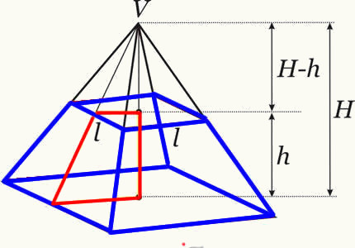
Fórmula do volume do tronco de pirâmide:
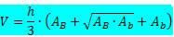
Onde
h → é a altura do tronco de pirâmide.
A_{B} → é a área da base maior.
A_{b} → é a área da base menor.
Observe os seguintes exemplos para compreender como utilizar a fórmula.
Exemplo 1. Calcule o volume do tronco de pirâmide abaixo.
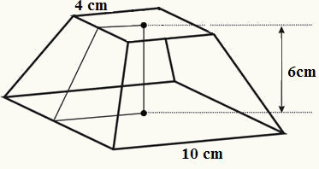
Solução: Observe que as bases desse tronco de pirâmide são quadrados e sua altura é de 6 cm. Para calcular o volume de um tronco de pirâmide qualquer, precisamos da área das duas bases e da medida da altura. Assim, teremos:
A_{B} = 10² = 100 cm²
A_{b} = 4² = 16 cm²
h = 6cm
Substituindo esses valores na fórmula do volume, obtemos:
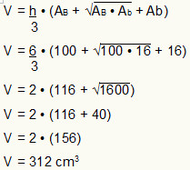
Exemplo 2. A base maior de um tronco de pirâmide é uma das faces de um cubo de 125 cm³ de volume. Sabendo que a base menor desse tronco é um quadrado de 2 cm de lado e sua altura é de 9 cm, calcule seu volume.
Solução: Como a base maior do tronco é uma das faces de um cubo, sabemos que sua base é um quadrado. Foi dado que o volume desse cubo é de 125 cm³, assim, cada aresta do cubo mede 5 cm. Dessa forma, a base maior do tronco é um quadrado de 5 cm de lado. Logo, teremos:
A_{B} = 5² = 25 cm²
A_{b} = 2² = 4 cm²
h = 9 cm
Substituindo na fórmula do volume, teremos:
